Урок №4

Коллаж. Как вставить лицо в готовый костюм

Автор: Евгений Бурмистров

За основу взят урок "Lo" для Adobe Photoshop

Урок взят с сайта solnushki.ru
Возьмём изображение с готовым костюмом, и фотографию которую мы хотим туда вставить. 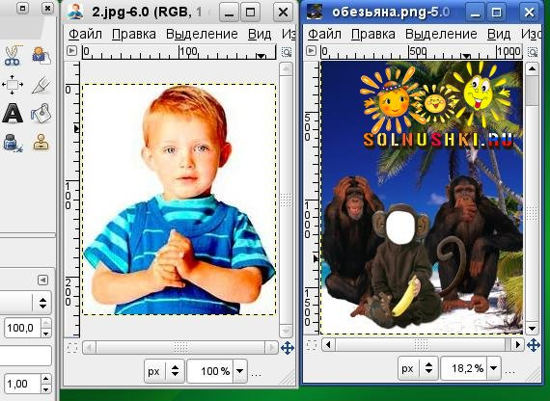
Если фотография слишком большая то уменьшим её.
Используя лассо вырежем лицо из фотографии как можно аккуратнее, для этого увеличим изображние с помощью клавиш gray+/gray-. Закончить вырезание мы должны в той же точке, в которой начали, что бы образовать выделение.
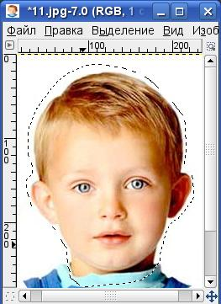
Скопируем вырезанное лицо (Ctrl+C), и вставим в изображение с костюмом (Ctrl+V).
В панели слоёв поставим Непрозрачность около 50-70%, что бы было видно что мы делаем.
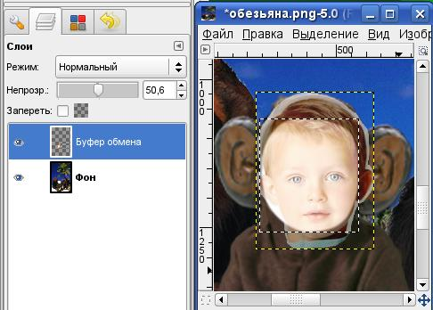
Если размер лица не соответсвует картинке, то мы можем его увеличить или уменьшить(Слой - Размер слоя).
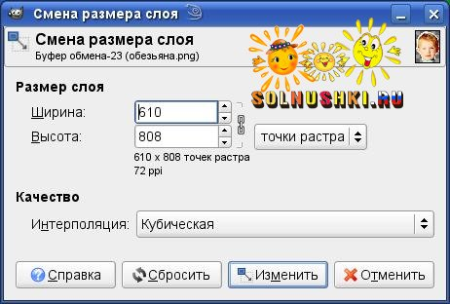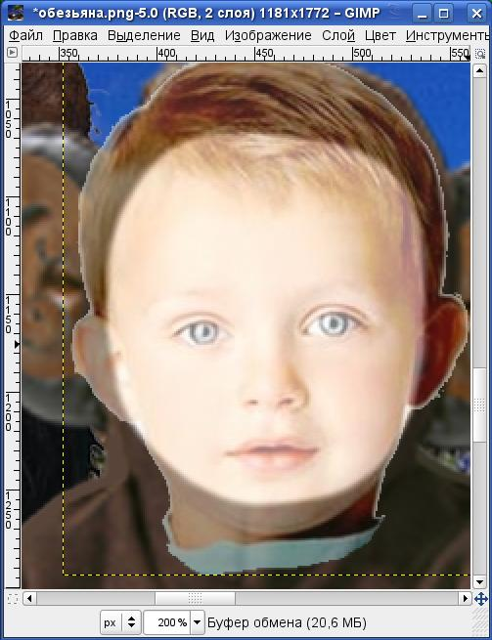
В панели слоёв ставим Непрозрачность ещё меньше (например 40-50%), чтобы через лицо очень хорошо просвечивал костюм, и ластиком начинаем аккуратно стирать части лица которые должны быть под костюмом.
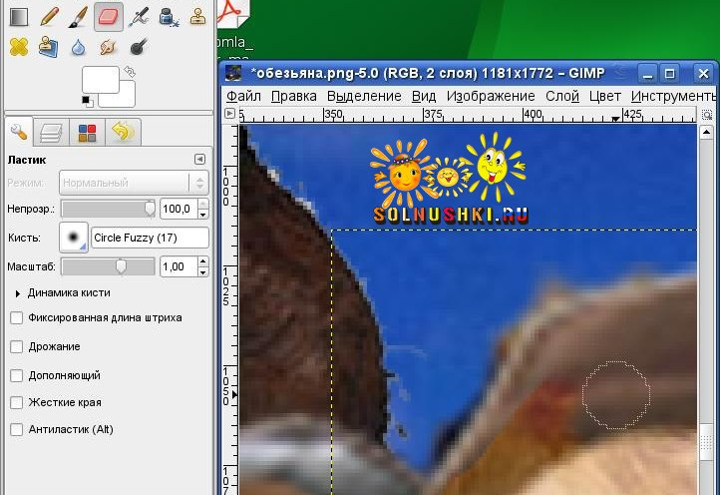
Возможно рамка подойдет не идеально под лицо, можно инструментами Пипетка + Кисть или Палец "подвести" края где необходимо.
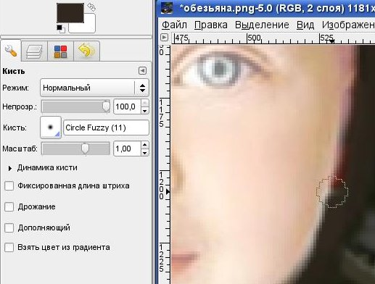
Когда мы с этим справились, ставим Непрозрачность 100%
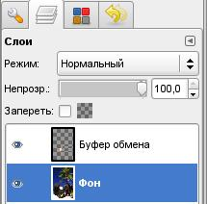
Можно добавить немножко тени на лбу и шее, что бы было достовернее.
Воспльзуемся инструментом Кисть в режиме Затемнение, с параметрами 10-15.
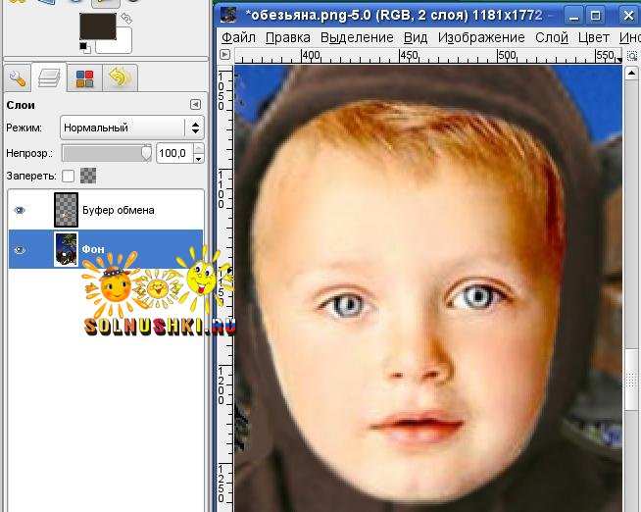
И аккуратно ведём кистью в соединении лба и капюшона, а также щек и подбородка тем самым
слегка затемняя те места. Если требуется добавьте контрастности и немножко измените цвет лица. Когда нас всё устраивает, сливаем слои.
Можно на стыке сделать размывку
Сохраняем изображение в формате JPG.

Все. Успехов!

